ROTINA DO TRABALHO PEDAGÓGICO PARA SER REALIZADA EM DOMICÍLIO (Maternal I-B)- ProfªGiseli Helena
- Data: 16/11 a 20/11 de 2020
Creche Municipal “Maria Silveira Mattos”
SEGUNDA-FEIRA | TERÇA-FEIRA | QUARTA-FEIRA | QUINTA-FEIRA | SEXTA-FEIRA
MATERNAL 1-B  *História: O cabelo de Lelê, disponível em:  https://www.youtube.com/watch?v=FthFGIMhFSY  *Atividade com massinha  - De acordo com a história: O cabelo de Lelê, brinque com a criança confeccionando o cabelo igual ao da Lelê. Para isso, peça para que a criança faça cobrinha com a massinha e em seguida faça rolinhos com as cobrinhas, colocando no rosto da Lelê.  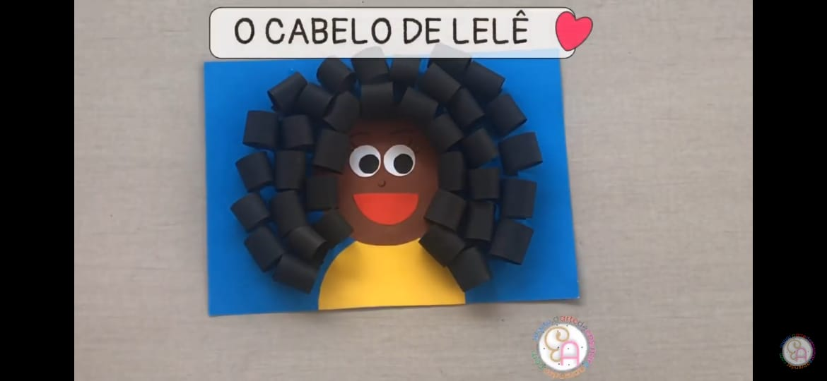 | MATERNAL 1-B  *Música: Black Black para estimular a diversidade e as diferenças, disponível em:  https://www.youtube.com/watch?v=O9tp2lmWC-M  *Atividade de confecção da boneca Abayomi  -Para devolver o sorriso no rosto das crianças, as mães rasgavam tiras de pano da própria roupa e faziam bonecas e bonecos para que as crianças pudessem brincar.  Faremos a confecção através de vídeo disponibilizado no grupo pela professora.  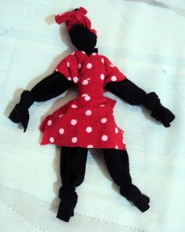 | MATERNAL 1-B  *História: Menina bonita do laço de fita, contada através de  vídeo pela Professora Giseli, disponível no grupo  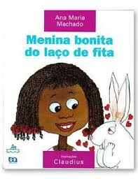 | MATERNAL 1-B  Música: Normal é ser diferente! Grandes pequeninos, disponível em:  https://www.youtube.com/watch?v=61O2aI8pZ_A  *Atividade: Desenho da menina bonita do laço de fita com carimbo da mão.  - Faça o contorno da mão da criança na folha de papel, a mão será a cabeça da menina, desenhe ou peça para a criança desenhar o corpo da menina, os dedos serão os cabelos, faça um laço em cada dedo.  Peça para a criança pintar. Não a oriente quanto a cor, deixe que ela pinte, conforme a perspectiva dela.  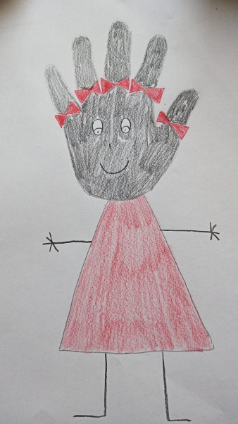 | MATERNAL 1-B  *Feriado: Consciência Negra.

